1С УНФ – Поступление на счёт (От кур.компании или почты), загрузить в табличную часть заказы из файла Excel

Работаем в 1С УНФ (1.6.19), Предприятие (8.3.15).
Курьерская компания СДЕК и Почта России присылают отчёты в файлах Excel (.xls) со списком заказов (посылок).
Нужно написать расширение для 1С. В документе «Поступление на счёт» при выборе операции «От курьерской компании или почты» добавить кнопку «Загрузить» и реализовать функционал загрузки списка заказов из файла в табличную часть документа.

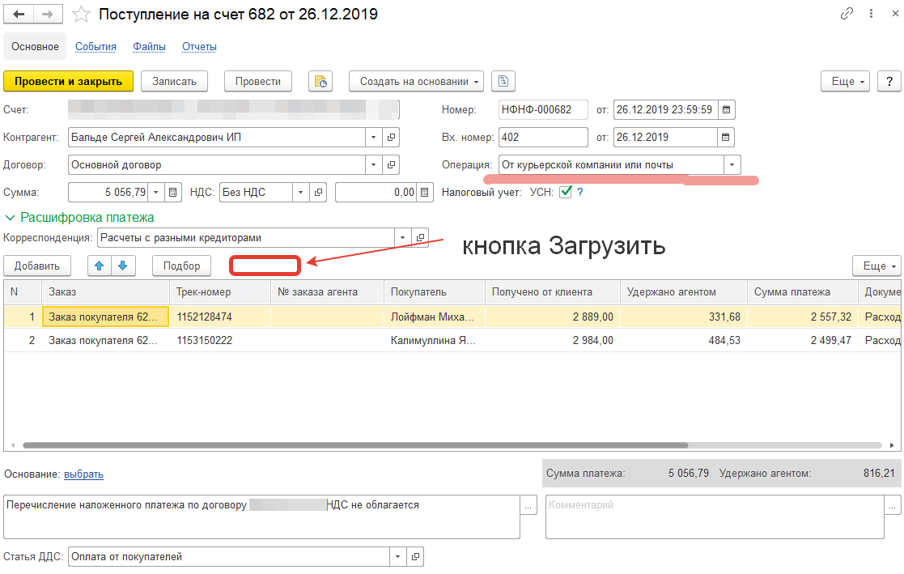

Заказы подбирать из базы 1С нужно по полю «Трек-номер» и подставлять в табличную часть документа «Поступление на счёт».
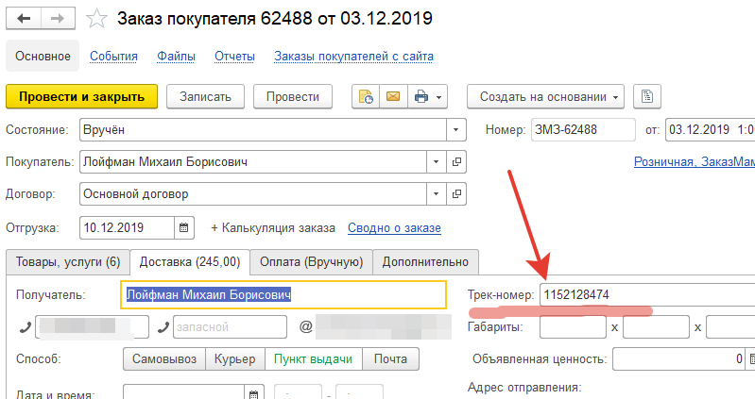

Поля «Получено от клиента» и «Удержано агентом» заполняются из файлов Excel.
В зависимости от выбранного контрагента в документе (СДЭК или Почта) применяется нужный шаблон для загрузки. Если контрагент не выбран или выбран не тот, пользователю сообщается, что нужно выбрать правильного контрагента.
Шаблон СДЕК:
Заказ подбирается по первому столбцу «№ накладной СДЭК» это трек-номер.
Получено от клиента – это столбец 9 «Платеж руб.»
Удержано агентом – это сумма двух столбцов 10 «Агентское вознаграждение руб.» и 11 «Стоимость услуг руб.»
Шаблон Почта России:
Заказ подбирается по столбцу 34 «MSG» это трек-номер.
Получено от клиента – это столбец 7 «SUM» (два последних 00 это копейки, поэтому сумму делим на 100)
Удержано агентом – тут всегда 0 руб.

